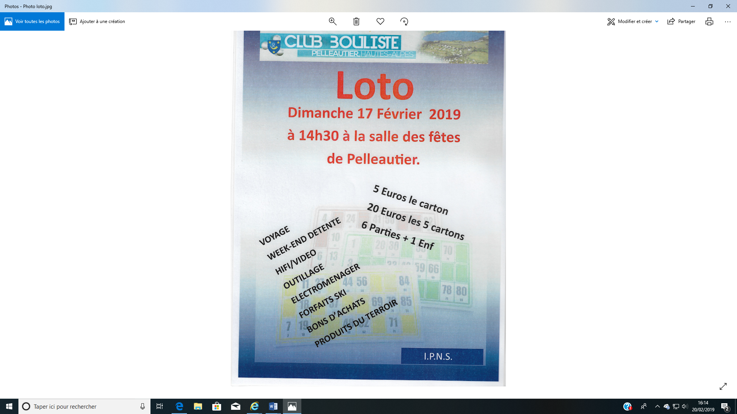

Concours en Doublette Formée le 22 Avril 2019 à 14h30 + 1 Concours 1 Adulte+ 1 Enfant à 9h00.

Concours en Doublette Mixte le 1 Mai 2019 à 14h30 + 1 Concours 1 Adulte+ 1 Enfant à 9h00.